《javascript开发》技能测试题
学院 班级 姓名

题号 | 一 | 二 | 总分 | 批卷人 | 审核人
得分

- 技能题（共100分）
- 案例描述：【自己再页面顶部添加一个新增按钮】
实现增删改查对DOM操作效果，
参考效果视频网址https://www.jq22.com/yanshi22478
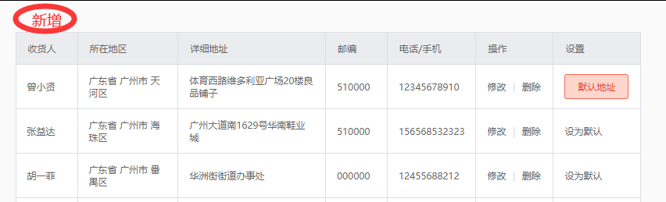
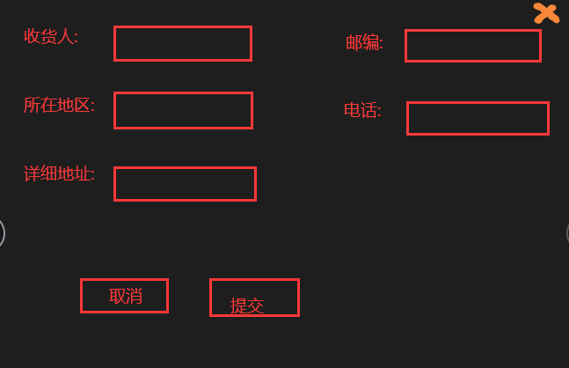
- 评分要求：
  - 使用data.js 中的数据渲染表格数据 （10分）
  - 点击新增弹出遮罩，点击关闭和取消可以关闭遮罩（10分）
  - 点击按钮时，对每个输入框分别做出校验，收货人，所在地区和详细地址不为空即可，邮编是6位纯数字，电话是11位纯数字，如果为空提示用户信息，不能为空，输入不正确提示输入有误（20分）
  - 如果全部正确，创建节点将用户信息正确追加再页面表格中显示（10分）
  - 提交之后将遮罩输入框的值清空，遮罩消失（10分）
  - 点击操作中的删除将这一组收货人从页面中删除（10分）
  - 将操作中的修改修改为移动，点击移动让这一组收货人向上移动一栏(10分)
  - 点击设置中的设为默认，该信息 将变成默认地址，默认地址将再最顶部(10分)
  - 页面还原且js运行无bug, 给功能代码添加注释（10分）

